

**《Pockemy》系列新貼圖登場！快來Smart Pocket Discord試用吧！**

**大家好！**

**我們很高興向大家介紹Smart Pocket的Discord伺服器於2024年9月28日推出的《Pockemy》系列新貼圖。**

**由於角色的名字、外貌和表情一目了然地傳達了他們的特點，這些貼圖非常適合作為貼紙或表情符號。**

**在您的Discord社區中使用這些貼圖可以為對話增添活力。**

**此外，Smart Pocket的Discord社區於2023年9月23日開放，至今已滿一年。這些新貼圖也是一週年紀念的完美選擇！**

**接下來，我們將簡單介紹每個貼圖的含義以及它們在社區中的使用方法。**

# 貼圖和表情符號介紹

## 【貼圖】

## Pockemy

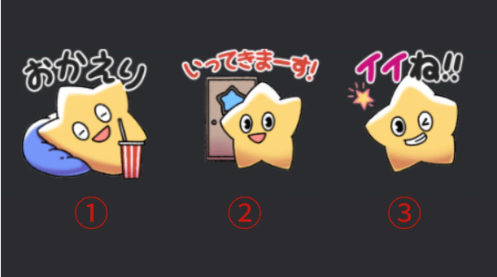

Smart Pocket的官方角色。他充滿活力、天真好奇。就像一個有強烈正義感的小學生男孩，但他很笨拙，常常犯錯（他自己完全不在意）。

1. “歡迎回來”：歡迎對方回來時使用。  
2. “我要出門啦！”：離開社區一會兒時使用。  
3. “好棒！！”：想誇獎或肯定他人時使用。

## Yami



她通常微笑溫柔，看起來像一位淑女，但一旦生氣，眼神會變得銳利，進入“暗黑模式”。在暗黑模式下，她會說出毒舌的話，但吃甜食就會恢復正常。

“Yami”在日語中意為“黑暗”。

1. 可以在你感到喜悅時使用（例如，收到好消息時）。

## Fushigi

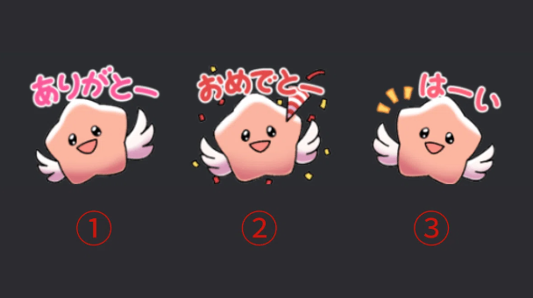

他總是一副恍惚的樣子，看起來像在聽別人說話，但實際上完全沒在聽。他常常說一些讓人費解的話，但有時會預言未來，所以大家都會注意他的言行。

“Fushigi”在日語中意為“神秘、不可思議”。

1. “謝謝”：表達感激時使用。  
2. “恭喜”：想祝賀他人時使用。  
3. “好的”：回應某個請求或提議時使用。

## Muteki

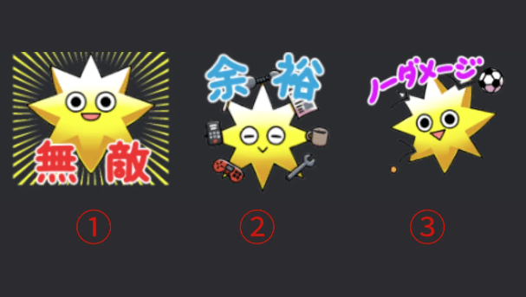

他堅信自己是無敵的，從不懷疑自己。他冷靜的態度使他慷慨大方，從不生氣。他總是面帶微笑，但他的眼神堅毅，聲音洪亮，體力充沛。

“Muteki”在日語中意為“無敵”。

1. “無敵”：想表達自己無敵時使用。  
2. “冷靜”：在你冷靜自若時使用。  
3. “毫髮無傷”：在緊急情況下表現自己仍然很從容時使用。

## Kuishinbo

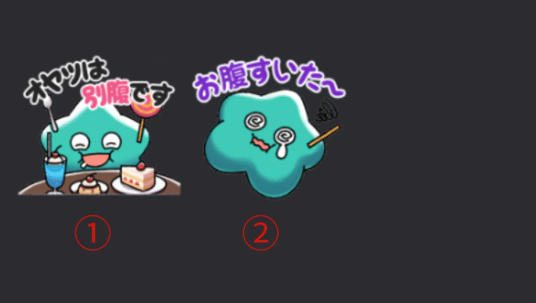

他總是想着食物。飽腹時，他很開心；飢餓時，他會變得憂鬱。他對食物非常情緒化，涉及食物時，他的性格會發生變化（會生氣或哭泣）。

“Kuishinbo”在日語中意為“吃貨”。

1. “點心另有胃口”：談論飯後小吃時使用。  
2. “我餓了～”：真的感到餓時使用。

## Aniki

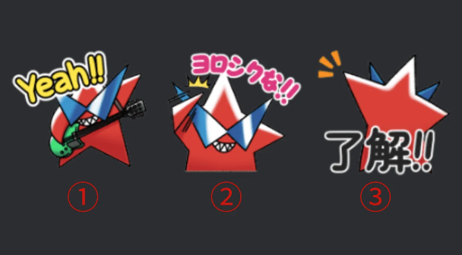

他是一個強壯且具有攻擊性的類型。他是大家的大哥，深受愛戴。他從不表現出軟弱，但實際上缺乏自信，而他強硬的態度是為了掩飾這一點。

“Aniki”在日語中意為“大哥”，在某些語境下可以指代受人尊敬的人。

1. “Yeah!!”：用來活躍氣氛。非正式的“是”。  
2. “請多關照!!”：初次見面時想建立良好關係時使用。  
3. “了解!!”：理解或掌握情況時使用。

## Chibikko們

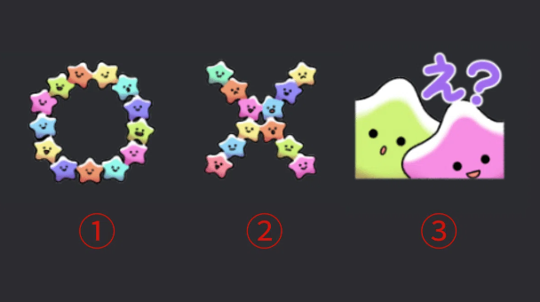

他們是非常小巧且數量眾多的角色。以人類標準來說，大概像三歲的孩子。他們的天真有時會導致一些犀利的評論。當他們聚集在一起時，有時會感受到一種壓迫感。

“Chibikko”在日語中意為“小個子或小孩”。

1. “○”：表示正確時使用。  
2. “╳”：表示錯誤時使用。  
3. “誒？”：當你聽不懂對方在說什麼時使用。

## Bibiri

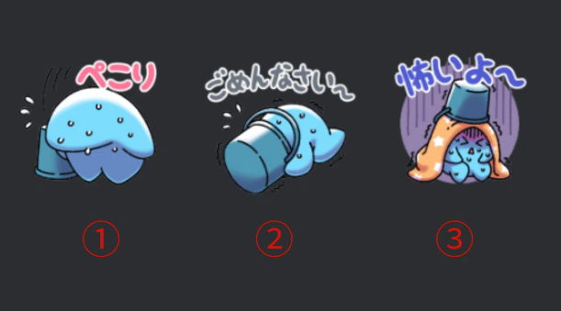

他總是害怕，總是躲在東西後面。他非常膽小，以至於無法自信地說話，只要有人和他說話，他就會立刻道歉。

“Bibiri”在日語中意為“膽小、害怕”。

1. “鞠躬”：當你的努力沒有達到對方的期望時使用。  
2. “對不起～”：為自己的過失道歉時使用。  
3. “好害怕～”：感到害怕時使用。

## Tsuntsun

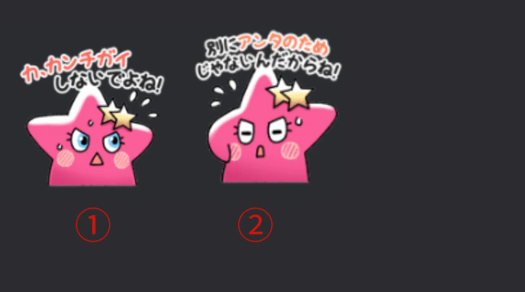

一個經常哭泣的“傲嬌”角色。她情感豐富，容易害羞或生氣。雖然看起來任性，但實際上她很善良，擁有幫助他人的心。

“Tsuntsun”在日語中意為“冷漠、傲慢”。  
順帶一提，“德德”意為“溫柔、害羞”。“傲嬌”這個詞就是“冷漠”和“溫柔”的結合。

1. “不，不要誤會了！”：在尷尬時用來掩飾自己的真實感受，帶有玩笑意味。  
2. “不是為了你才做的！”：當你不想讓對方知道你的真實意圖時，或者開玩笑地表達親近時使用。

## 【表情符號】

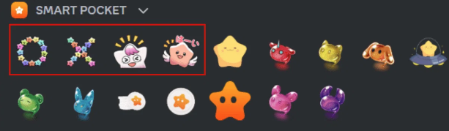

表情符號部分新增了四個貼圖，可以在輸入文本時使用。

# 總結

以上就是《Pockemy》系列新貼圖的介紹。

在Smart Pocket的Discord伺服器中使用這些貼圖可以為社區氛圍注入新的活力。

如果你還沒有加入Smart Pocket的官方Discord社區，請務必加入，以免錯過重要信息和更新。

PockemyX賬號：https://x.com/pockemys

Smart Pocket官方網站：https://smapocke.com/